ReadMe

环境配置：Eclipse IDE EE 4.14.0、Java SE 8.0、Pydev、Tomcat 8.5、MySQL 5.7.29

1、配置JDK1.8，登录oracle官方网站选择对应操作系统的安装包下载<https://www.oracle.com/java/technologies/javase-jdk8-downloads.html>

下载完成后直接进行安装，傻瓜式安装即可，环境会自动配好，不需要去调环境变量，再命令提示符窗口输入java 和javac，如果出现大量选项即配置成功。

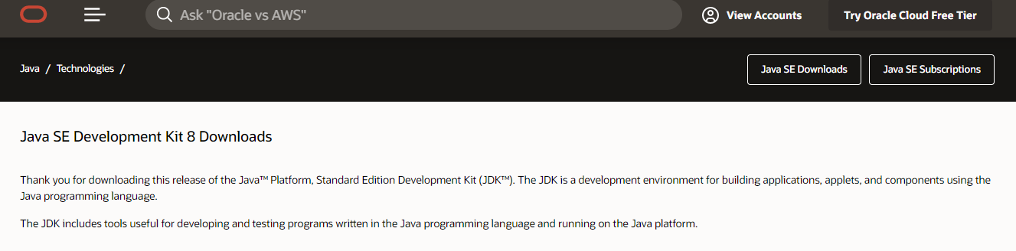



2、登录Eclipse IDE的下载网址，下载对应操作系统的安装包即可。<https://www.eclipse.org/downloads/>

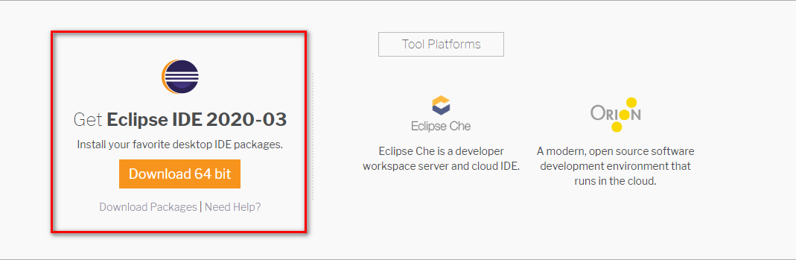

下载完成后，直接运行安装包文件，选择Eclipse IDE for Java EE Development，然后选择路径，等待几分钟完成即可，然后老师导入项目，加入一下Java和Tomcat环境，分别选择对应版本就可以了。

3、Python是用来获取数据库数据的，但是配置和爬取均需要比较久的时间，数据库的sql文件我已经上传，如果老师时间有限可以跳过这一段。

登陆<https://www.python.org/>，即python官网，同样的，选择合适操作系统进行安装包下载。

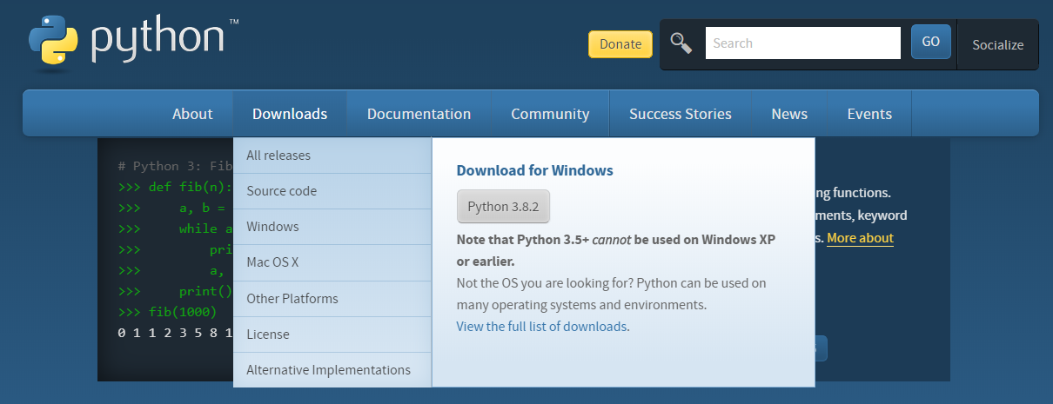我们这边选择3.6.4版进行下载，选择下载可执行的安装包，这样可以不用去Path中配置环境。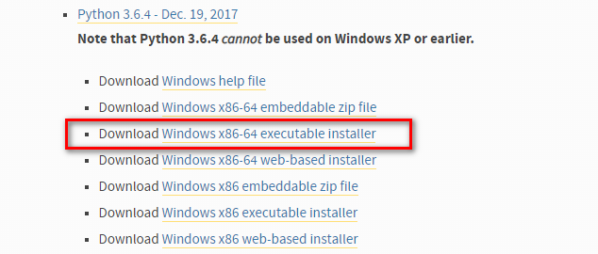

下载完成进行安装，选择customize installation，记得一定要勾选Add Python 3.6.4 to Path。

然后进行环境点击next即可，再勾选install for all user，然后选择安装路径。至此，安装成功，进入命令提示符输入Python查看信息，即可知道是否配置成功。

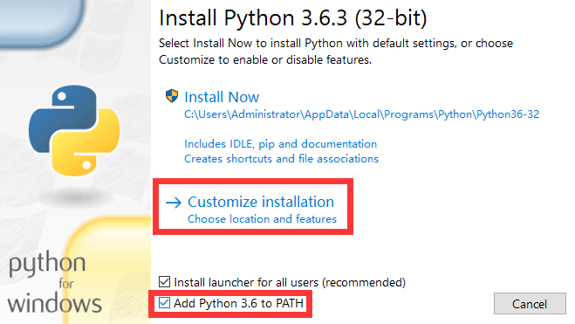

4、Tomcat配置

进入网址<http://tomcat.apache.org/>进行tomcat下载，因为使用jdk1.8，这边选择tomcat8进行下载。

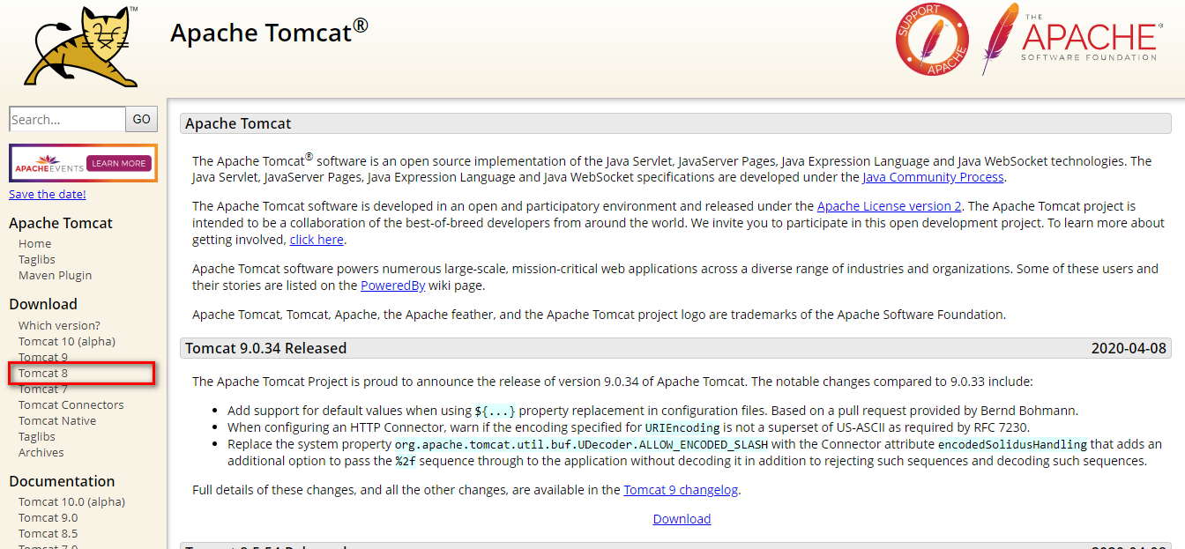

这里选择安装版的，解压版相对更加麻烦。

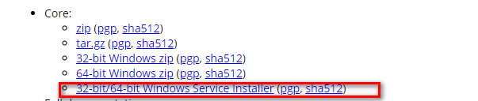

傻瓜式安装，系统会自动找到jre路径，基本上默认就可以了，然后再选择安装路径，等待安装即可。

1. Mysql配置

同样的进入Mysql官网<https://www.mysql.com/downloads/>，进入下载页面。

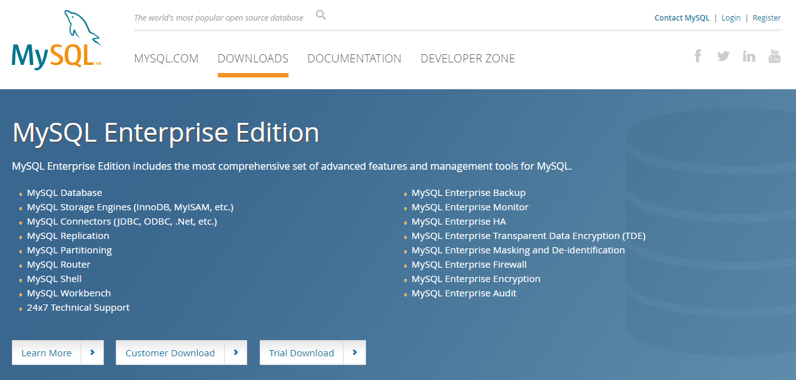

进入免费版的下载页面，选择Community server。



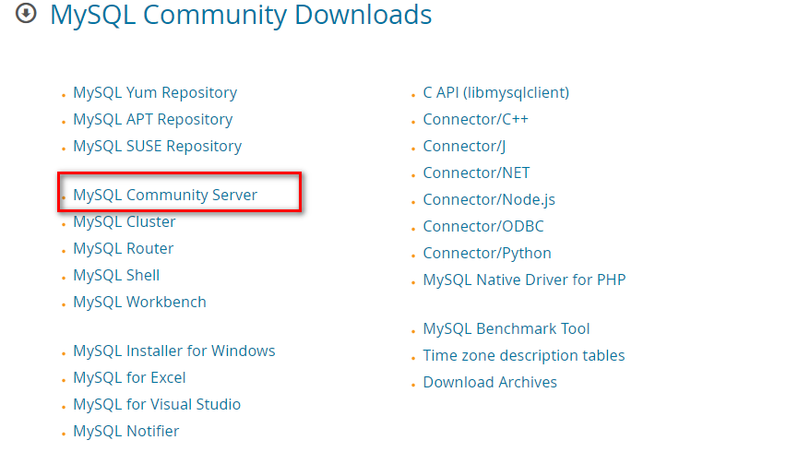

点击Archives选择历史版本5.7进行下载

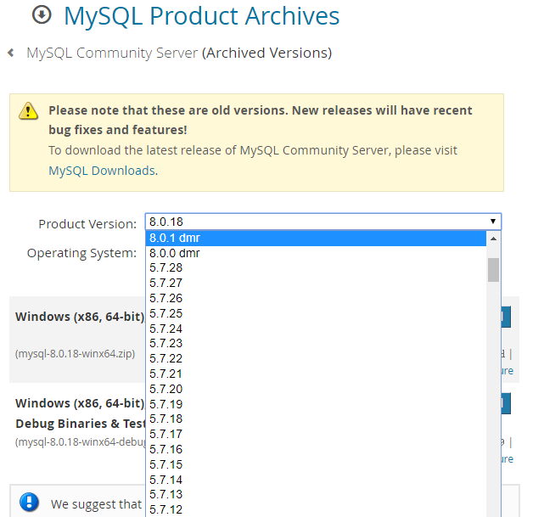

下载对应操作系统免安装版

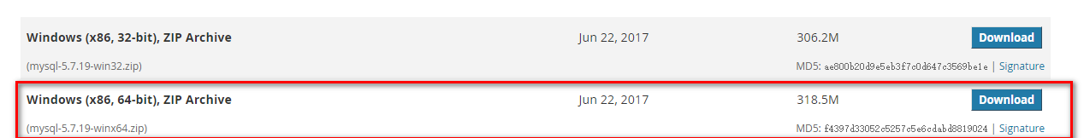

然后对文件进行解压，以（管理员）命令提示符进入Mysql解压路径，Mysql（版本号）/bin中，然后执行mysqld --install，等待即可。安装完成输入mysqld --initialize --console，记住下面的随机密码。

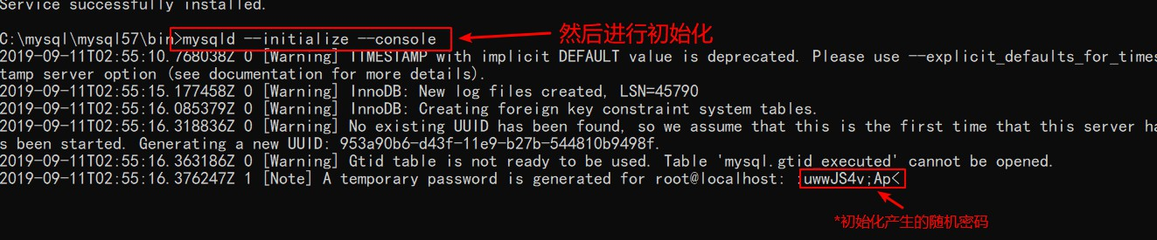

然后执行net start mysql，等待服务启动后输入命令mysql -u root -p，然后输入刚才初始化随机生成的密码。老师可以自行定义一个全局变量方便随时启动myslq，嫌麻烦也可以省略哈哈。

1. Navicat for MySQL的安装

这个网上的破解版挺多的，老师嫌麻烦的话可以直接去我的网盘这个链接下载。

链接：https://pan.baidu.com/s/1_MPQV09ZXtbCQJZvplG6Eg

提取码：d4hg

这个就是方便老师导入.sql脚本的软件，一样的是选择安装路径即可。然后进入软件，创建一个数据库命名为db_sys，字符设置为UTF-8。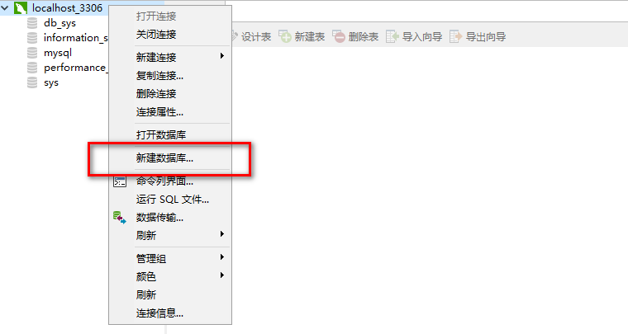然后进入数据库即可导入sql脚本。

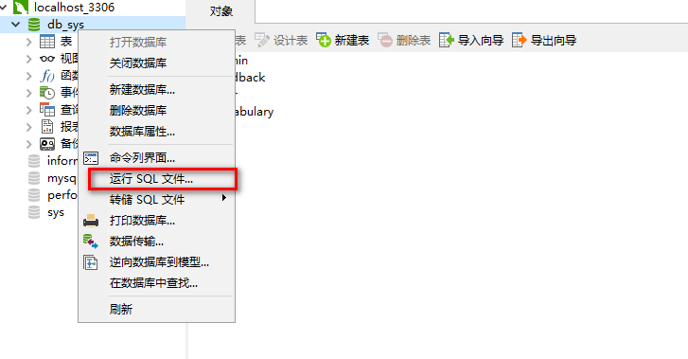

至此，配置环境大致完成，Pydev属于Java IDE中的插件，因为可能是国外资源下载要特别久，很浪费老师时间，这里就不说了。

系统功能：调试index2.jsp,选择在Tomcat上运行，然后复制下图区域这个URL在浏览器中打开。

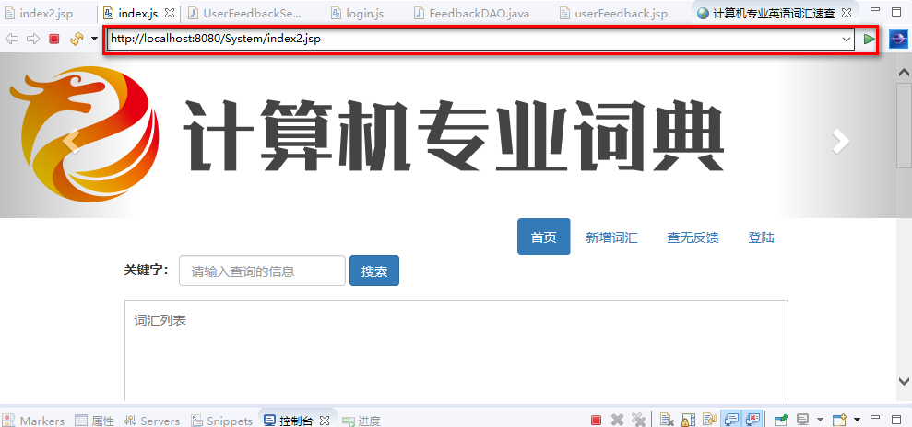

这是首页结构

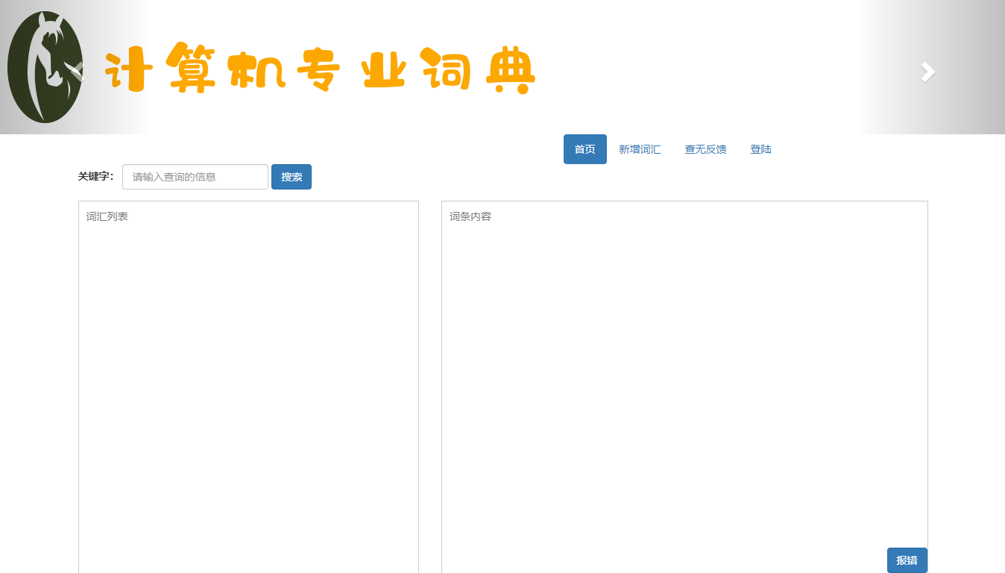

点击登录按钮，老师可以用现有账号登录（用户名：lmh 密码：12）也可以注册用户，点击没有账号？去注册即可进行注册。

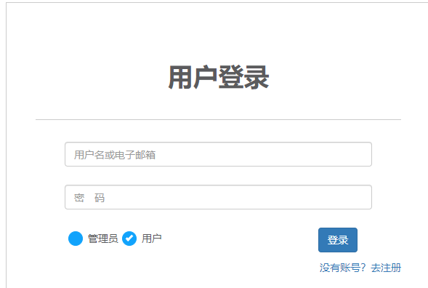

查询功能很简单，在表单输入关键字点击搜索按钮即可进行搜索。

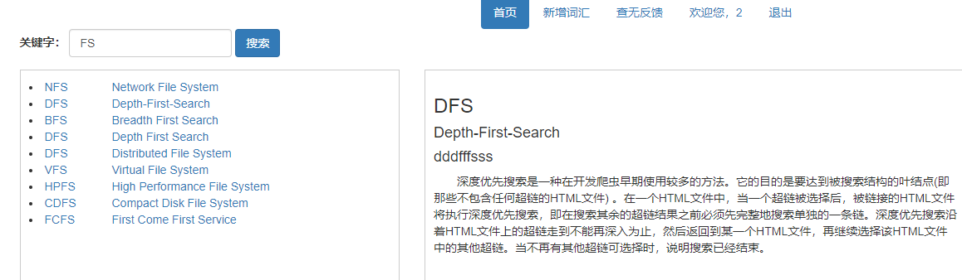

新增词汇、查无反馈、报错功能大同小异。点击对应按钮进去报错即可。

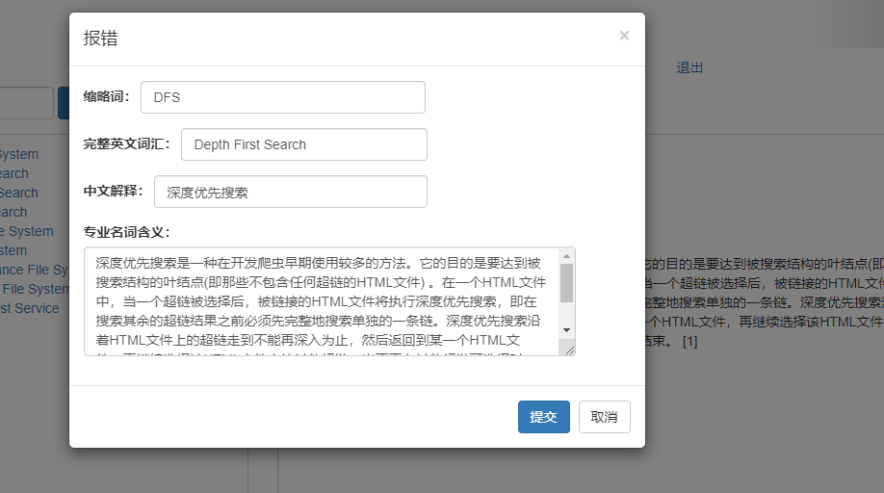

点击欢迎您，（用户名），即可修改密码。原密码要正确并且两次新密码需要一致。

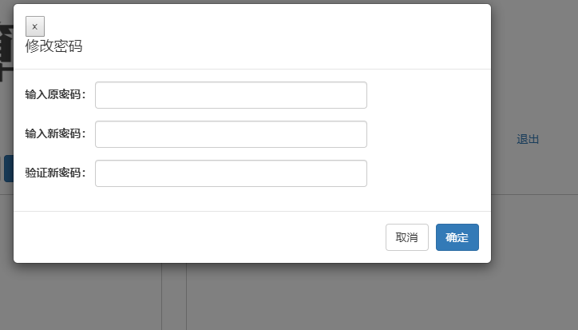

点击退出即可登出。在登录界面勾选管理员，输入以下信息登录(用户名：1 密码：1)。

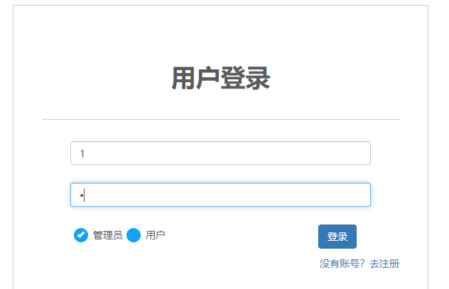

进入管理员端，然后可以查看反馈消息，通过小图标进行对应操作。

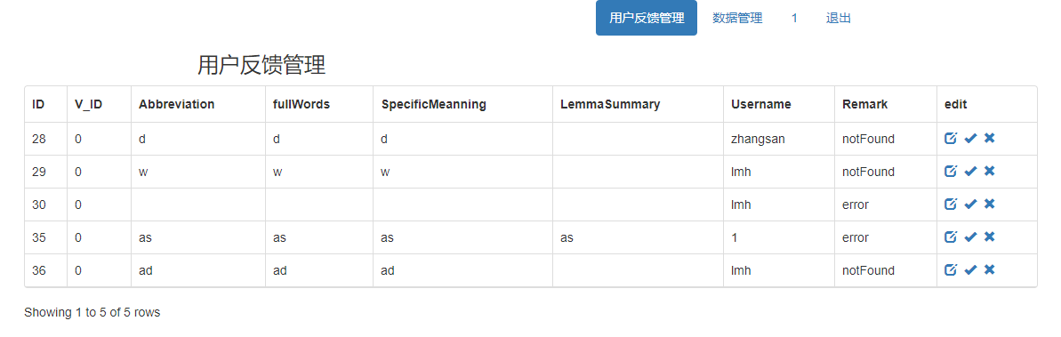

进入词典管理，在搜索框输入然后进行搜索，同样是点击小图标进行对应的操作。

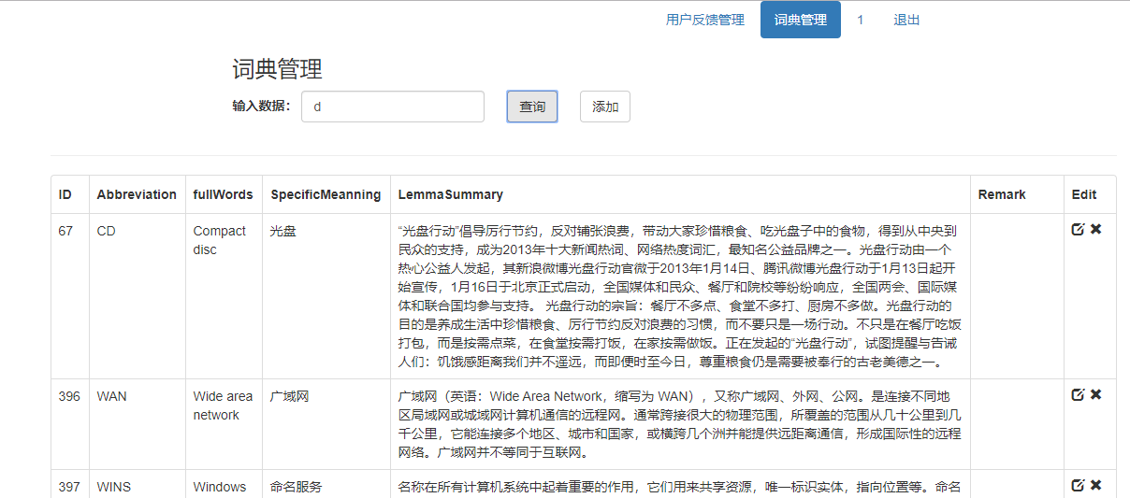

系统操作还算简单，简介就说这么多，老师有啥问题我们交流的时候再和我说就行，辛苦老师了！